Информация

о выполнении основных показателей развития архивного дела

в Березовском районе в 2018 году

За 2018 год принято на постоянное хранение 848 дел управленческих документов от 29 организаций-источников комплектования за 2014 г., 44 фотодокумента, 174 дела по личному составу за 1972-2017 гг., ликвидированных организаций Березовского района. Поставлено на государственный учёт 736 дел постоянного хранения в 34 организациях района, 44 фотодокумента, 15 единиц хранения документов личного происхождения.
Для обеспечения сохранности документов закартонировано 804 единицы хранения в 31 архивном фонде.
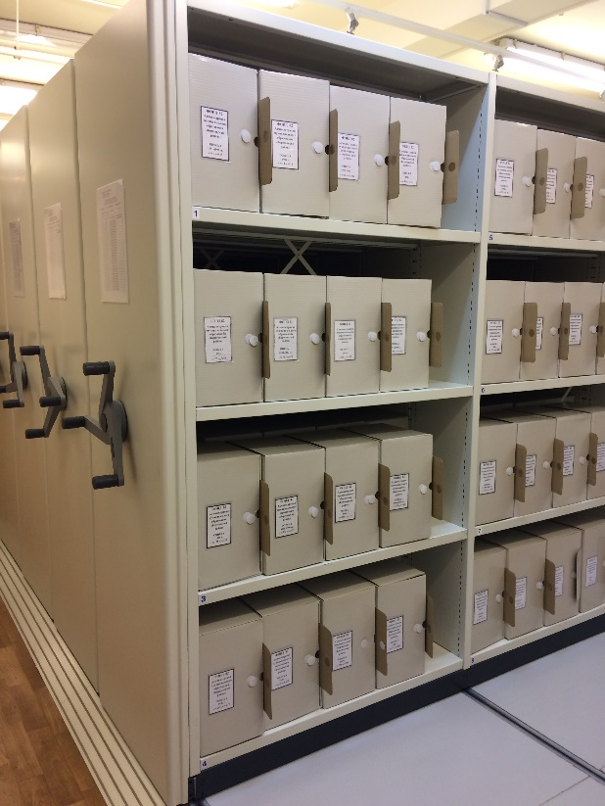
На 1 января 2019 года в 126 архивных фондах хранится 30484 единицы хранения.
В 2018 году архивный отдел, являясь соисполнителем муниципальной программы «Культурное пространство Березовского района», выполнил целевые показатели муниципальной программы в полном объёме.
Специалистами архивного отдела в соответствии с административным регламентом предоставления муниципальной услуги «Предоставление архивных справок, архивных выписок, копий архивных документов» было предоставлено 1655 муниципальных услуг, в том числе 1263 услуги с положительным результатом.
За отчетный период на 24 % увеличилось количество предоставленных муниципальных услуг по сравнению с 2017 годом. Все услуги предоставлены в установленные законодательством сроки, жалоб от заявителей не поступало.

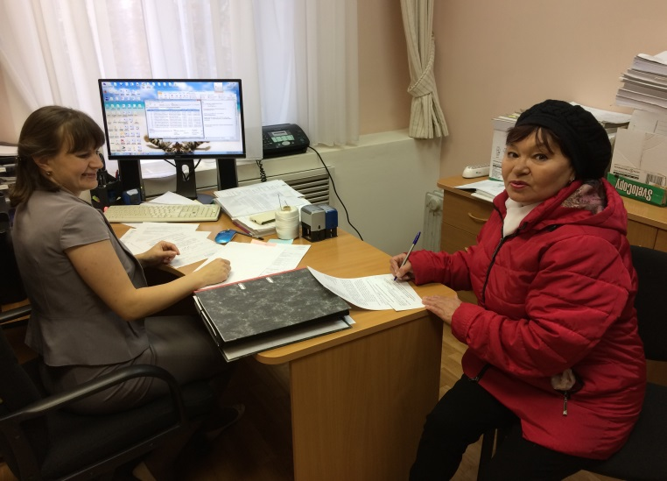

1 июня 2018 года в честь празднования 100-летия со дня образования государственной архивной службы России было проведено торжественное собрание с участием главы Березовского района Фомина В.И., председателя Думы района Новицкого В.П., руководителей администрации и организаций района, ветеранов архивной службы и ответственных за ведомственные архивы организаций фондообразователей. На празднике были награждены лучшие специалисты в сфере архивного дела района.
По использованию архивных документов проведена следующая работа:
- размещена виртуальная выставка на тематическом сайте «Архивы Югры», посвященная Дню пионерии и информации «Архивная находка».
Размещены виртуальные выставки на официальном сайте «Муниципального образования Березовский район», посвященные 100-летию государственной архивной службы России:
- «История государственной архивной службы России»;
- «Руководители районного архива»;
- «Районный архив: из прошлого в настоящее…»;
- размещена информация «Архивная находка».
Снят телесюжет студией АТВ Березово об «Архивной находке», репортаж о праздновании 100-летия государственной архивной службы России.
В рамках Плана основных мероприятий Федерального архивного агентства по подготовке и проведению празднования 100-летия государственной архивной службы России Студией авторского телевидения Березово был создан фильм «Березовский архив. Из прошлого в настоящее…».
Фильм «Березовский архив. Из прошлого в настоящее…» впервые был продемонстрирован 19 апреля 2018 года по местному телевидению, в день, когда Архивная служба Югры праздновала 100-летие. Этот фильм был размещен в сети Интернет https://vk.com/atvberezovo, количество просмотров на конец года составило – 1056.
Также фильм был продемонстрирован на торжественном вечере, 1 июня 2018 года.
Архивный отдел долгие годы сотрудничает со Студией авторского телевидения Березово, так видеосюжет «В Березово обнаружили уникальный архивный документ 100 – летней давности», размещенный в сети Интернет https://vk.com/atvberezovo просмотрело – 1447 любителей истории.
1 июня 2018 года состоялось торжественное празднование 100-летия государственной архивной службы России.
В юбилейном вечере приняли участие глава Березовского района В.И. Фомин, заместитель главы района И.В. Чечеткина, заместитель главы района, председатель комитета по финансам С.В. Ушарова, председатель Думы Березовского района В.П. Новицкий, управляющий делами В.В. Пимкин, почетный гражданин Березовского района Валентина Ивановна Ахтямова, заведующая архивным отделом в 1986-2007 гг., ветеран архивной службы района, Римма Максимовна Королева, ветеран архивной службы района, Ольга Михайловна Шиповалова, Инна Юрьевна Константинова и Татьяна Алексеевна Алдаева, бывшие работники архивного отдела, руководители организаций-источников комплектования архивного отдела и ответственные за ведомственные архивы, фондообразователи фондов документов личного происхождения. Всего 53 гостя приняли участие в торжественном вечере.
Благодарственным письмом главы района были награждены: Ахтямова В.И. и Королева Р.М.
Благодарностью главы района: Шиповалова О.М., Константинова И.Ю., Ломакова О.Д., Шарандина Н.А.

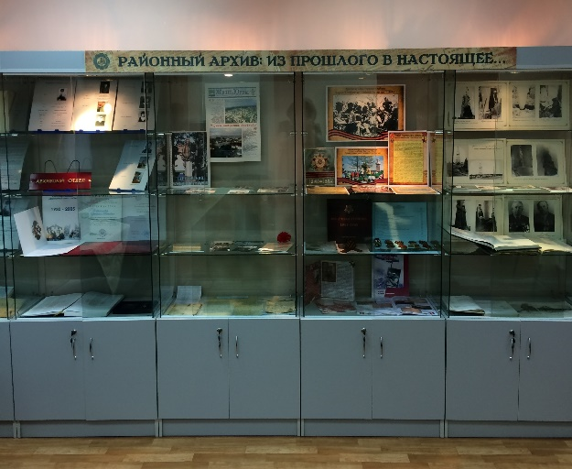
В рамках празднования была, проведена экскурсия в районном архиве, и подготовлена выставка архивных документов «Березовский архив. Из прошлого в настоящее…».
В целях популяризации архивной документной информации, патриотического воспитания граждан отдел ведет работу с исследователями, обеспечивая пользователей условиями, необходимыми для поиска и изучения архивных документов.
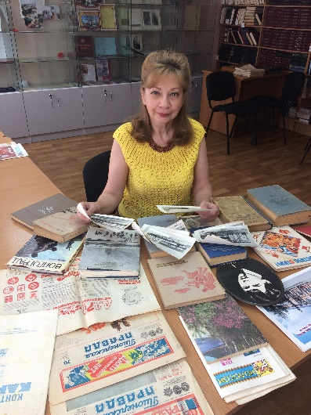
Исследователи вели поиск документов и информации по темам: «История дома купца Добровольского», «Систематизация сведений о системе образования Березовского района», «Создание истории деревни Сартынья», «К 95-летию со дня образования финансовых органов района», «К 100-летию со дня основания пожарной службы» и др.
Поиском биографических сведений о родственниках, составлением родословной заинтересовались исследователи, которым удалось обнаружить в архивных документах состав семьи, место проживания и работы своих предков семей Усковых, Ильчук, Рогалевых.
В течение года отдел оказывал методическую и практическую помощь ответственным за делопроизводство и ведомственные архивы городских и сельских поселений, организаций района по совершенствованию учёта, экспертизе ценности документов, комплектованию (формированию) архивных фондов.

Заведующий
архивным отделом Т.П. Олейник

